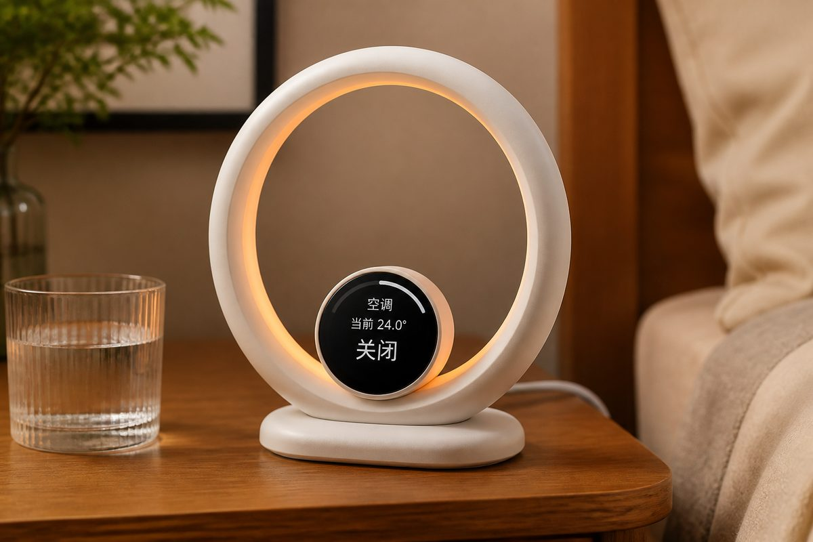
aidaegis
AC Remote
智能空调控制器 · 用户说明书
支持 Apple 家庭 / Google Home / Home Assistant
圆屏触控 · Matter 本地控制 · 氛围光环
请妥善保管本说明书，以便日后查阅。

目录
01 产品简介
02 外观与界面总览
03 放置建议
04 首次使用：智能家居配网
05 绑定空调（红外学习）
06 圆屏操作说明
07 手机 App 控制
08 氛围灯光
09 恢复出厂设置
10 常见问题
11 产品规格
12 安全与注意事项

1. 产品简介
感谢您选择 aidaegis AC Remote。本产品是一款面向家庭使用的智能空调控制器，通过红外方式控制家中空调，并以 Matter 标准接入 Apple「家庭」、Google Home 或 Home Assistant 等智能家居平台，实现本地控制，无需依赖空调厂商云服务。
设备采用光环造型设计：外圈为氛围灯环，内嵌 1.28 英寸圆形触摸屏。您可在屏上完成配网、空调绑定、日常控制与灯光设置，也可通过手机 App 远程操作。
主要功能
- 智能家居配网：圆屏显示动态二维码与数字配对码，一键添加至家庭平台
- 空调绑定：使用原装遥控器完成红外学习，快速对接您的空调
- 本地控制：开关、制冷/制热、设定温度、风扇档位；屏上与手机状态双向同步
- 氛围灯环：多种灯光模式与亮度调节，可在手机端开关与调光
- 环境感知（选配）：支持室温与湿度显示
- 中英文界面：出厂默认中文，可一键切换英文
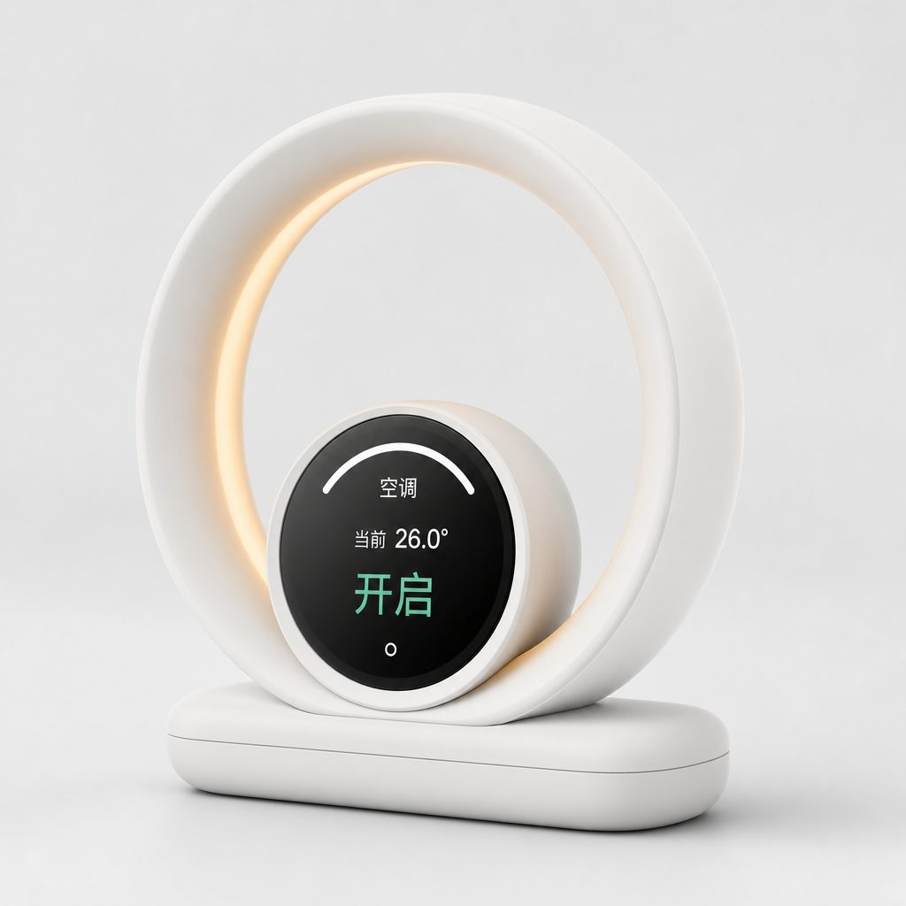
图 1-1 产品正面（氛围灯环点亮示意）
提示：本产品通过红外协议控制空调。若您的空调遥控协议不受支持，绑定可能失败。届时请参考「常见问题」或联系售后支持。

2. 外观与界面总览
请先熟悉产品各部分名称，以便后续阅读操作说明。
2.1 外观结构
名称 | 说明
氛围灯环 | 外圈环形灯带，提供环境照明与状态氛围
圆形触摸屏 | 1.28 英寸触控显示屏，用于配网、学习与日常控制
底座 | 稳定支撑整机，便于桌面放置
电源接口 | 位于底座后方，连接附赠电源线供电

 | 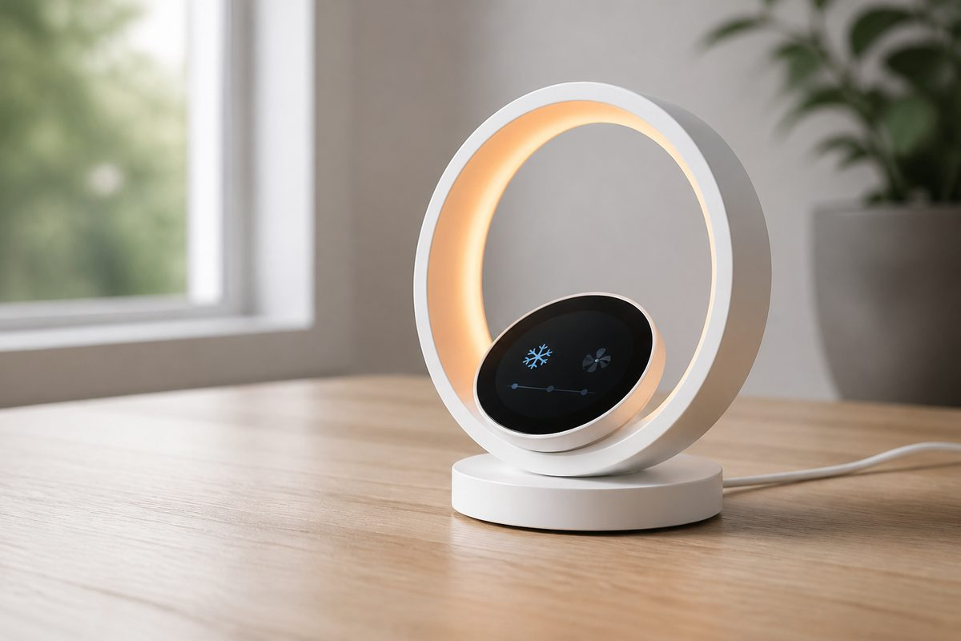
图 2-1 正面外观 | 图 2-2 侧面与电源连接

2.2 圆屏界面一览
设备根据使用阶段自动切换界面，主要页面如下：
界面 | 何时出现 | 您可以做什么
智能家居配网 | 首次上电或未完成配网时 | 扫码或输入配对码，加入家庭平台
红外学习 | 配网完成后尚未绑定空调时 | 点按「开始学习」，用原装遥控绑定
空调控制 | 绑定完成后（日常使用） | 开关空调、调节温度；左滑进入灯光
氛围灯光 | 在空调页向左滑动进入 | 选择灯光模式、调节亮度

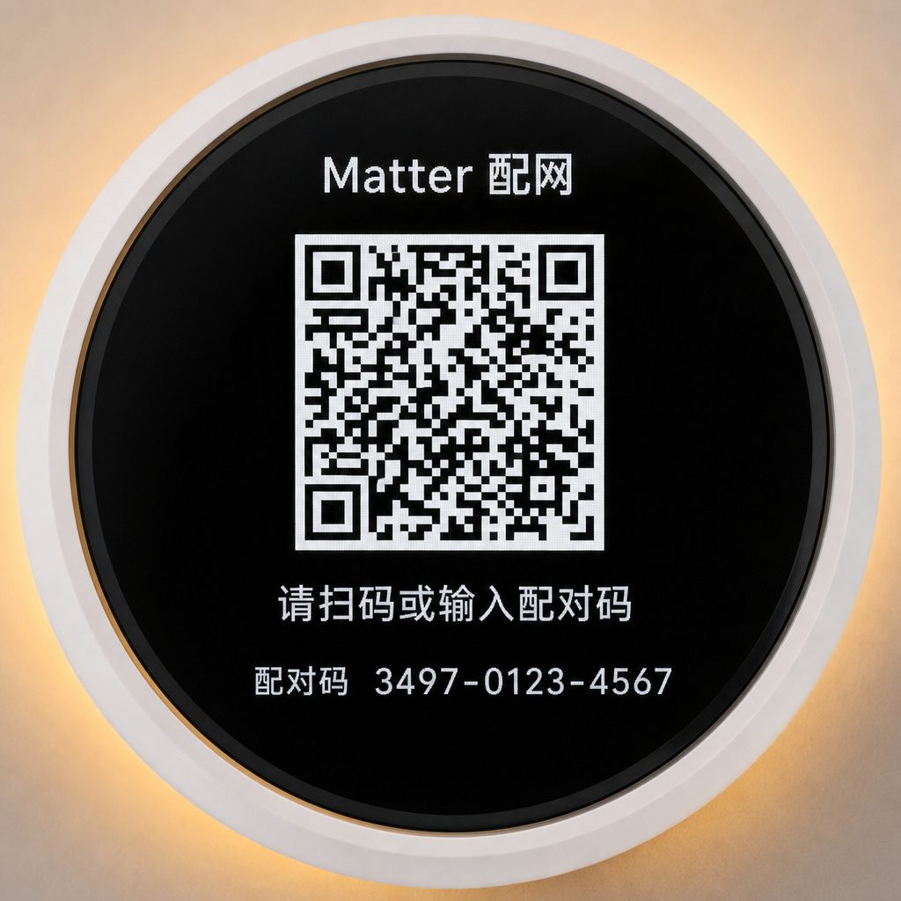 | 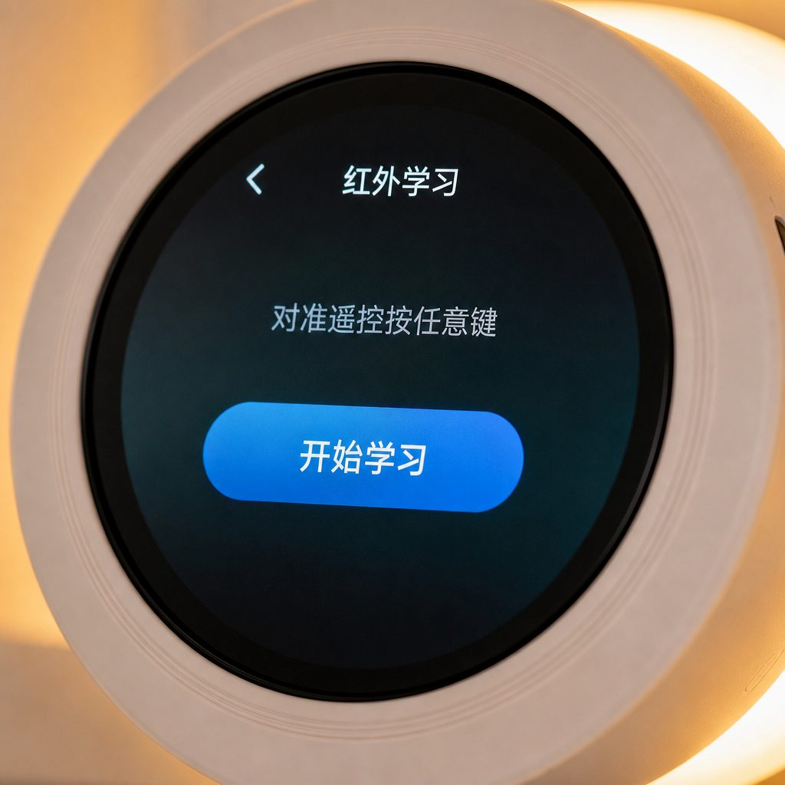
图 2-3 配网页 | 图 2-4 红外学习页

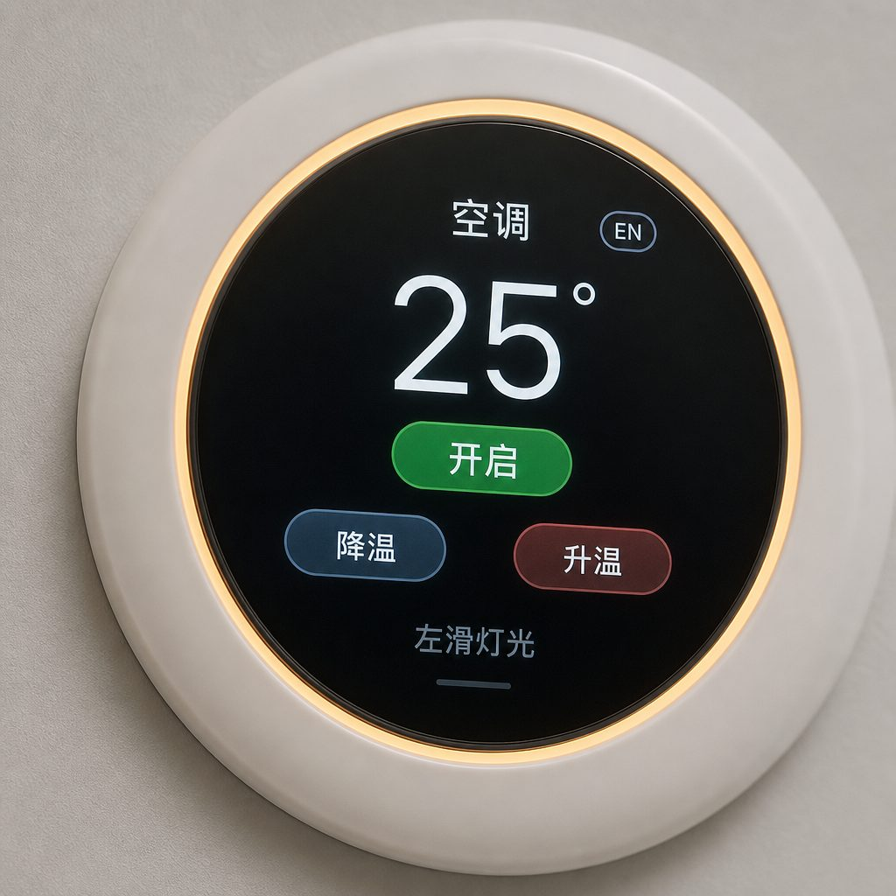 | 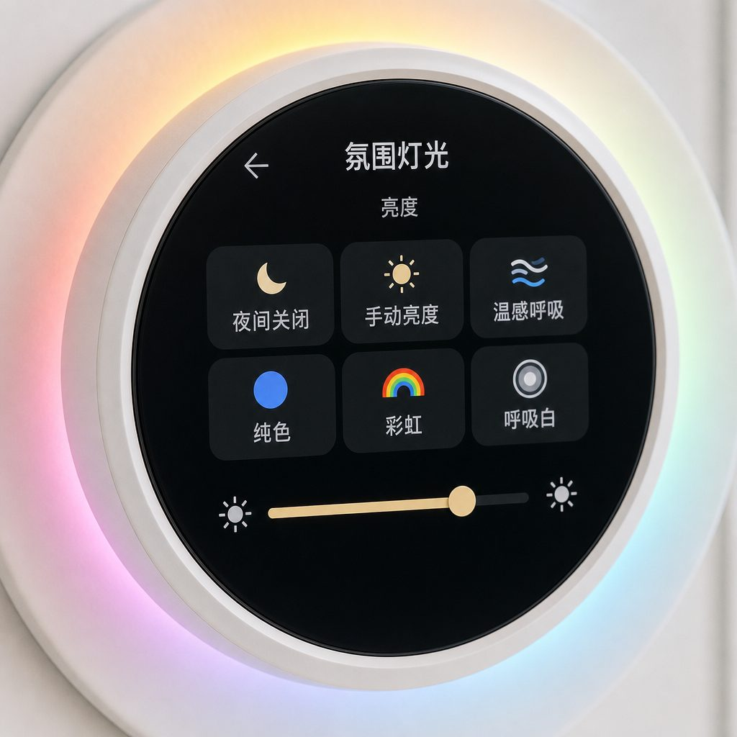
图 2-5 空调控制页 | 图 2-6 氛围灯光页

3. 放置建议
正确放置有助于红外控制更稳定，也能让灯环氛围效果更舒适。
- 将设备放置在空调附近的桌面或台面，保证前方开阔、无遮挡。
- 使红外发射方向大致朝向空调室内机的接收窗口（通常位于出风口附近）。
- 使设备能够接收到您日常使用原装遥控器时的红外信号（便于状态同步）。
- 避免强阳光直射屏幕与接收区域；远离金属大面积遮挡。
- 使用稳定电源供电；手机与设备须连接同一家庭网络中的 2.4 GHz Wi-Fi。

图 3-1 建议放置于床头柜、书桌等稳定平面
提示：Matter 配网依赖 2.4 GHz Wi-Fi。若家中路由器为双频合一，请确认手机当前已连接 2.4 GHz 频段。

4. 首次使用：智能家居配网
首次上电后，圆屏将显示「Matter 配网」界面，包含动态二维码与数字配对码。请使用您常用的智能家居 App 完成添加。

图 4-1 配网界面：扫码或输入配对码
操作步骤
- 为设备接通电源，等待圆屏显示「Matter 配网」页面。
- 确认手机已连接家庭 2.4 GHz Wi-Fi。
- 打开 Apple「家庭」、Google Home 或 Home Assistant Companion，选择添加 Matter 配件。
- 扫描屏上二维码；若不便扫码，可手动输入屏上显示的数字配对码。
- 若系统提示“未认证 / 未经验证的配件”，按提示继续即可。
- 配网成功后，手机中将出现本设备（默认名称：AC Remote；品牌：aidaegis）。
提示：屏上二维码由设备实时生成。请务必扫描当前屏幕显示的二维码，勿使用说明书或其他渠道中的示例图片。

5. 绑定空调（红外学习）
完成智能家居配网后，若尚未绑定空调，屏幕将进入「红外学习」页。请准备好空调原装遥控器。

图 5-1 红外学习界面
操作步骤
- 在圆屏上点按「开始学习」。此时氛围灯环呈黄色柔和呼吸，表示正在等待遥控信号。
- 将原装遥控器对准本设备，按下任意键（建议：制冷模式、25℃、任意风速）。
- 学习成功后，屏幕自动进入空调控制页，即可开始使用。
- 若多次失败，请确认遥控器电量充足、对准方向正确，并参阅第 10 章「常见问题」。
提示：学习入口仅在触摸屏「开始学习」。绑定完成后，日常使用原装遥控时，设备可接收信号并尽量与手机端状态保持同步。

6. 圆屏操作说明
绑定完成后，日常控制主要通过空调控制页完成。右上角「EN / 中文」可切换界面语言。
6.1 空调控制页

图 6-1 空调控制页示意
屏幕元素 | 操作说明
标题「空调」 | 表示当前为空调控制界面
温度显示 | 显示当前设定温度（整度）
「开启 / 关闭」 | 点按切换空调电源状态
「降温」「升温」 | 以 1℃ 为步进调节设定温度
「EN」语言按钮 | 点按切换中文 / 英文界面
「左滑灯光」提示 | 向左滑动进入氛围灯光页

屏上状态与手机智能家居 App 中的控制状态双向同步，任一侧更改都会反映到另一侧。
6.2 氛围灯光页
在空调控制页向左滑动，进入氛围灯光页；向右滑动可返回空调页。

图 6-2 氛围灯光页示意
灯光模式 | 效果说明
夜间关闭 | 关闭灯环，适合睡眠环境
手动亮度 | 白光常亮，亮度跟随滑条或手机调节
温感呼吸 | 出厂默认；按室温在绿色至橙色间柔和呼吸
纯色 | 按当前温感色固定点亮
彩虹 | 色彩循环变化
呼吸白 | 白光呼吸效果

底部亮度滑条可调节灯环明暗。手机 App 可控制灯环开关与亮度；彩虹、呼吸等氛围模式仅在本机圆屏选择。
6.3 语言切换
在任意主要界面，点按屏幕右上角「EN」可切换为英文界面；在英文界面点按「中文」可切回中文。出厂默认中文。
7. 手机 App 控制
完成配网并绑定空调后，即可在手机智能家居应用中控制本设备。不同平台界面略有差异，可控制内容如下：
控制项 | 可操作内容
空调 | 开关、制冷/制热、目标温度（整度 ℃）
风扇 | 低 / 中 / 高风速（部分手机界面会单独显示）
湿度 | 相对湿度显示（需选配温湿度传感）
氛围灯 | 开关与亮度调节

提示：半度温度、扫风摆叶、除湿/仅通风等高级功能，可能受智能家居标准与空调协议限制，表现可能与原装遥控器不完全一致。设备会尽量将手机指令映射为可用的红外控制。

8. 氛围灯光
灯环既是产品外观的一部分，也可作为柔和的环境照明。您可在圆屏灯光页选择模式，或在手机 App 中开关灯环并调节亮度。
 | 
图 8-1 灯环点亮效果 | 图 8-2 灯光设置界面

- 睡眠场景建议选择「夜间关闭」，避免灯光影响休息。
- 「温感呼吸」适合日常使用，色调随室内温度氛围变化。
- 学习空调时灯环会临时变为黄色呼吸，学习结束后自动恢复原模式。
9. 恢复出厂设置
当需要更换家庭网络、重新绑定其他空调，或设备状态异常时，可恢复出厂设置。恢复后，智能家居配网信息与空调绑定记录将被清除。
- 找到机身复位键，长按约 5 秒。
- 松开后，设备将清除配网与空调绑定数据并重启。
- 重新上电后，请按第 4 章重新配网，并按第 5 章重新绑定空调。
提示：恢复出厂不会损坏硬件。完成后需重新完成配网与空调绑定，方可继续使用手机控制。

10. 常见问题
现象 | 处理建议
手机找不到设备 | 确认手机连接 2.4 GHz Wi-Fi；靠近路由器后重试；必要时恢复出厂后重新配网
屏上二维码扫不进 | 确认仍处于配网页；重新上电刷新二维码；或改用数字配对码
学习时无反应 | 先点「开始学习」再按遥控；对准设备；检查遥控器电池
已学习但空调不动 | 调整设备朝向空调接收窗；缩短距离、排除遮挡后重试
触摸无反应 | 使用手指直接触控；避免过厚贴膜；尝试重新上电
氛围灯不亮 | 确认未选择「夜间关闭」；检查手机端灯是否关闭；适当提高亮度
温度/湿度不准或无显示 | 温湿度为选配功能；未安装传感器时仍可正常控制空调
想换绑另一台空调 | 恢复出厂设置后，重新配网并对新空调执行红外学习

11. 产品规格
项目 | 说明
产品名称 | aidaegis AC Remote
显示 | 1.28 英寸圆形触摸屏
网络 | 2.4 GHz Wi-Fi，Matter 本地智能家居控制
控制方式 | 红外控制空调；圆屏触控；手机 App
氛围照明 | 环形氛围灯（开关、亮度与多种模式）
选配传感 | 温湿度传感（如已配置）
界面语言 | 中文（默认）/ 英文
供电 | 底座后方电源接口（请使用合格电源适配器）
适用环境 | 干燥室内桌面放置

12. 安全与注意事项
- 仅在干燥的室内环境使用，避免进水、凝露与高湿环境。
- 请勿遮挡灯环、屏幕及红外收发区域。
- 请使用符合当地安全标准的电源适配器与线缆。
- 儿童进行配网或恢复出厂等操作时，请在成人指导下进行。
- 请勿自行拆解设备；非专业维修可能导致损坏或安全风险。
- 本说明书仅描述用户日常操作；功能以设备实际表现为准。
© aidaegis
本说明书内容如有更新，以产品随附或官网最新版本为准。
品牌与产品名称：aidaegis AC Remote

